Lei 664/2016
De 23 de fevereiro de 2016.
Concede o reajuste dos vencimentos dos profissionais do quadro do Magistério e Educação Básica do Município de Santa Lúcia, nos termos da Lei Federal nº 11.738/2008.

A Câmara Municipal de Santa Lucia, Estado do Paraná, aprovou e eu ADALGIZO CANDIDO DE SOUZA, Prefeito do Município de Santa Lúcia, Estado do Paraná, no uso de minhas atribuições legais, sanciono e promulgo a seguinte,

L E I

Art. 1º. Fica o Poder Executivo, autorizado a conceder reajuste de 11,36% (onze vírgula trinta e seis por cento) aos níveis de vencimentos dos profissionais do quadro do Magistério de Educação Básica do Município de Santa Lúcia ativos e inativos, conforme assegurado pela Lei Federal nº 11.738 de 16 de julho de 2008, artigo 5º parágrafo único.
Art. 2º - Ficam alteradas as tabelas de vencimentos dos profissionais do Magistério e Educação Básica, previstos na Lei Municipal nº 314 de 26 de maio de 2009, que passam a vigorar conforme redação e conteúdo descrito no Anexo único da presente lei: Tabela de Vencimentos Professor - 20 horas;
Art. 3º. O percentual previsto no artigo anterior terá efeitos financeiros a partir de 1º de janeiro de 2016.
Art. 4º. Esta Lei entra em vigor na data de sua publicação, revogadas as disposições em contrário.
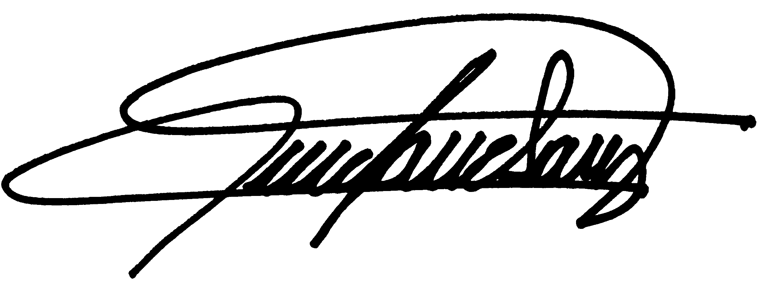
Gabinete do Prefeito Municipal de Santa Lúcia, 23 de fevereiro de 2016.

Adalgizo Candido de Souza
Prefeito Municipal

